

exercício guiado – Fase 1
pbl
Salvio Padlipskas
Versão 1

HISTÓRICO DE VERSÕES
Versão | Data | Responsável | Descrição
1 | 28/11/2025 | Salvio Padlipskas | Versão inicial do exercício guiado do PBL para as turmas FIAP On 1TSCO
 | 03/12/2025 | Rita de Cássia Rodrigues | Revisão acadêmica
 | 08/12/2025 | Salvio Padlipskas | Ajustes realizados após revisão acadêmica.
 | 08/12/2025 | Rita de Cássia Rodrigues | Revisão Acadêmica
 | 16/12/2025 | Juliana Dini | Revisão e formatação

LISTA DE Figuras
Figura 1 – Exemplo de primeira entrega da fase 1 do PBL 7
Figura 2 – Gestão de resíduos na cidade Alfa 8
Figura 3 – O método de design thinking 9
Figura 4 – Mapa da empatia para o projeto de gestão de resíduos com foco na mão de obra de coleta 12
Figura 5 – Persona Francisco que trabalha com coleta de resíduos recicláveis 13
Figura 6 – Jornada da persona relacionada a coleta de resíduos recicláveis 14
Figura 7 – Visão do produto e quadro “É Não é Faz Não faz” 15
Figura 8 – Projeto conceitual de banco de dados - ReciclaData 18
Figura 9 – Sugestão para nome dos arquivos a serem entregues 19

LISTA DE QUADROS
Quadro 1 – Principais entregáveis da fase 1 do PBL 6
Quadro 2 – Requisitos para definição do projeto de banco de dados de reciclagem de resíduos 17

Sumário
EXERCÍCIO GUIADO 6
1 A JUSTIFICATIVA 6
2 PRIMEIRA ENTREGA 7
3 CONTEXTUALIZAÇÃO Do PROBLEMA A SER RESOLVIDO 8
4 OS PRIMEIROS PASSOS NA IMERSÃO NO PROBLEMA 9
5 AVANÇANDO NAS REGRAS DE NEGÓCIO E REQUISITOS DO SISTEMA 16
6 PROJETO CONCEITUAL DO BANCO DE DADOS 18
7 ORIENTAÇÕES FINAIS 19
REFERÊNCIAS 21

EXERCÍCIO GUIADO

1 A JUSTIFICATIVA
O exercício guiado foi criado com o objetivo de orientar o(a) estudante, passo a passo, na construção das soluções para cada desafio proposto ao longo das fases do PBL. Ele funciona como um roteiro prático (how-to), apresentando o caminho a ser seguido, construindo os entregáveis solicitados e trazendo dicas para as principais decisões que deverão ser tomadas em cada etapa do projeto.
Para essa primeira fase, temos os seguintes entregáveis solicitados:
ENTREGÁVEL | SUA MISSÃO | SUGESTÃO DE ENTREGA
- Mapa inicial da sua missão | Definir os componentes, o nome da sua equipe e o desafio escolhido. | 1º Slide do arquivo Template_Exercicio_Guiado.pptx (*arquivo no formato Powerpoint)
- Dossiê do problema | Realizar uma imersão no problema utilizando pesquisa exploratória e pesquisa desk, entendendo de forma adequada o contexto, as causas, quem é afetado e as potenciais dificuldades que podem surgir para a construção da solução. | 2º Slide do arquivo Template_Exercicio_Guiado.pptx (*arquivo no formato Powerpoint)
- Bússola da investigação e definição da solução | Selecionar as melhores ideias de solução a partir dos principais problemas identificados. Definição do mapa da empatia e da(s) persona(s) e jornada do cliente. Depois disso, construir a visão do produto com o quadro “É / Não é / Faz / Não faz”. | 3º, 4º e 5º Slide do arquivo Template_Exercicio_Guiado.pptx (*arquivo no formato Powerpoint)
- Fundamentos do projeto de dados | Descrição das principais regras de negócio e dos requisitos funcionais e não funcionais. | 7º Slide do arquivo Template_Exercicio_Guiado.pptx (*arquivo no formato Powerpoint)
- Planta baixa dos dados | Desenhar como os dados se conectam com a criação do modelo conceitual da solução. | 8_modelo_conceitual.jpg (*arquivo JPG)
Quadro 1 – Principais entregáveis da fase 1 do PBL
Fonte: Elaborado pelo autor (2025)

2 PRIMEIRA ENTREGA
A primeira entrega do projeto consiste na definição dos componentes da equipe, na escolha do nome do grupo e na seleção do desafio que será desenvolvido ao longo do PBL. O trabalho em equipe é fundamental, pois promove a troca de experiências, compartilhando os diferentes pontos de vista e, principalmente, é uma prática comum no ambiente profissional.
Nesse primeiro momento é esperado que você se organize e crie um grupo de trabalho, que pode ser feito em até 5 pessoas. Após a conclusão dessa parte, agende alguns horários de trabalho com os integrantes no formato Live e, em comum acordo, escolha o desafio que será desenvolvido durante essa fase.
A seguir, temos um exemplo para essa entrega:
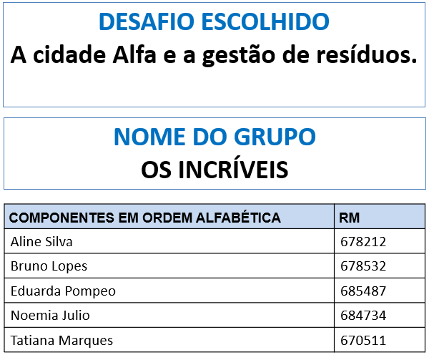
Figura 1 – Exemplo de primeira entrega da fase 1 do PBL
Fonte: Elaborada pelo autor (2025)
O 1º slide do arquivo Template_Exercicio_Guiado.pptx foi disponibilizado como asset para que seja preenchido pelo seu grupo. Agora que temos a equipe criada e o desafio definido, está na hora de entender e fazer a imersão no problema relatado. A partir daqui, é necessário utilizar ferramentas e métodos específicos para fazer uma entrega de sucesso. Após preencher todas as informações, gere um arquivo PDF com a seguinte nomenclatura 1_<nome_grupo>_Componentes_<desafio_escolhido>.pdf.

3 CONTEXTUALIZAÇÃO Do PROBLEMA A SER RESOLVIDO
Para a 2ª entrega, vamos nos envolver na problemática da cidade Alfa, relacionada à gestão de resíduos sólidos, à sustentabilidade urbana e à geração de renda para pessoas em situação de vulnerabilidade social, procurando trazer bem-estar e melhorar a saúde física e mental da população.
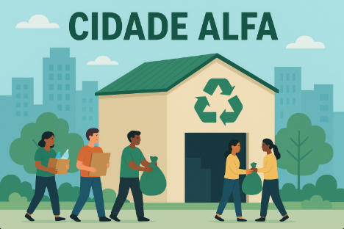
Figura 2 – Gestão de resíduos na cidade Alfa
Fonte: IA Generativa (2025)
Com o crescimento incessante da população nos dias atuais e o aumento do consumo, a cidade Alfa enfrenta desafios cada vez maiores na coleta, separação e destinação correta de materiais recicláveis, gerando impactos ambientais, sociais e econômicos. Diante desse cenário, surge a necessidade de criar pontos de coletas de resíduos, ampliar as fábricas de reciclagem e, sobretudo, criar uma solução que conecte diretamente a população a essas unidades produtivas.
Uma outra grande oportunidade surge com a possibilidade de que pessoas (com ou sem renda) encontrem, na coleta, organização e entrega de materiais recicláveis, uma oportunidade real de trabalho e sustento. A sua missão será, por meio de uma solução baseada em dados, organizar esse ecossistema, otimizar rotas, monitorar volumes coletados, garantir transparência e transformar a reciclagem em um instrumento concreto de prosperidade, inclusão social e dignidade para a população da cidade Alfa.
O 2º slide do arquivo Template_Exercicio_Guiado.pptx foi disponibilizado contendo a entrega feita pelo grupo “Os incríveis”. Analise essa entrega para que possa apoiar o seu desafio. Após preencher todas as informações, gere um arquivo PDF com a seguinte nomenclatura 2_<nome_grupo>_Contextualizacao_Problemas.pdf.

4 OS PRIMEIROS PASSOS NA IMERSÃO NO PROBLEMA
Chegamos na 3ª entrega. Agora que temos um ponto de partida, ao iniciar qualquer novo projeto envolvendo dados, é imprescindível realizar uma imersão profunda no problema antes mesmo de pensar em soluções técnicas, pois essa etapa permite compreender o contexto real, as dores dos usuários, as restrições do negócio e os objetivos estratégicos que motivam o projeto.
Sem esse entendimento consolidado, corre-se o risco de construir soluções tecnicamente complexas, porém desalinhadas com as reais necessidades do negócio. Por isso, a pedra fundamental é adotar um método estruturado de investigação; e o design thinking se encaixa perfeitamente nesse cenário.
Ele orienta uma abordagem centrada nas pessoas, estimula a empatia, promove a observação do problema sob diferentes perspectivas e cria uma base consistente para que as decisões orientadas por dados sejam, de fato, relevantes, eficazes e sustentáveis.
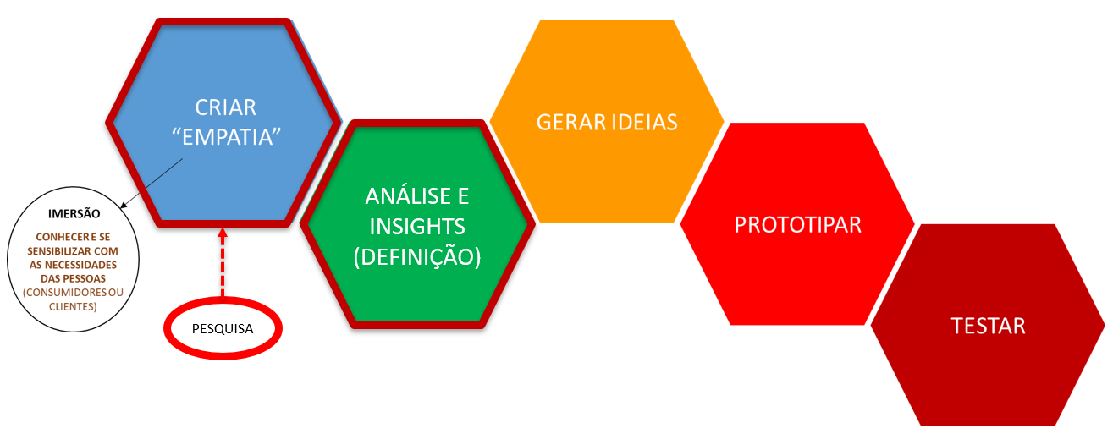
Figura 3 – O método de design thinking
Fonte: Elaborada pelo autor (2025)

A fase de “Criar Empatia” é o ponto de partida do processo de design thinking e tem como principal objetivo descobrir e ampliar o entendimento sobre o problema e sobre as pessoas envolvidas nele. Neste momento, o foco não está em julgar, propor soluções ou validar hipóteses, mas sim em ouvir, observar, compreender e se aproximar da realidade do usuário e do contexto do negócio. É nessa etapa que se constrói a base de todo o projeto, pois quanto mais profunda for a empatia, mais precisas e relevantes serão as decisões tomadas nas fases seguintes.

Aqui, realizamos a coleta estruturada de informações, tanto sobre o comportamento das pessoas quanto sobre o ambiente em que o problema está inserido. Para apoiar esse estudo, utilizamos diversas técnicas, como a pesquisa exploratória, que ajuda a levantar percepções iniciais, a pesquisa desk, que reúne dados e informações já existentes em fontes confiáveis, a observação primária, que permite analisar o comportamento real dos usuários no seu dia a dia, além de entrevistas, que proporcionam uma compreensão mais profunda das dores, necessidades, expectativas e motivações. Essas técnicas, quando bem aplicadas, ampliam a visão sobre o problema e evitam que o projeto seja baseado apenas em suposições.
Em busca de cumprir a missão, o grupo “Os incríveis” investiu várias horas para imergir no problema, realizando as seguintes tarefas:
- Uma pesquisa em sites relacionados ao tema por meio do Google;
- IA generativa foi utilizada para entender o que já foi feito nessa área;
- Dados públicos que remetem a gestão de resíduos foram identificados;
- Feedback de cidadãos que se preocupam com a questão da reciclagem foram coletados.
Após essa parte de pesquisa, os seguintes tópicos foram descobertos:
- Mão de obra: na reciclagem, a mão de obra é composta, em sua maioria, por catadores de materiais recicláveis, que atuam de forma autônoma ou organizados em cooperativas. A maior parte dessas pessoas vivem em condições precárias, com baixa renda, pouca proteção social e infraestrutura limitada;
- Indústrias: as indústrias de reciclagem dependem diretamente da regularidade e da qualidade dos materiais coletados. Além disso, ainda enfrentam desafios, como a baixa oferta de resíduos devidamente separados, altos custos logísticos e pouca estabilidade no fornecimento, o que limita a expansão do setor e a plena consolidação da economia circular na cidade Alfa;
- Cidadãos: a participação dos cidadãos é decisiva para o sucesso da reciclagem, pois a correta separação dos resíduos nas residências, escolas e empresas impacta diretamente a eficiência de toda a cadeia. Entretanto, ainda há déficit de conscientização, educação ambiental contínua e incentivos práticos que estimulem a população a adotar hábitos sustentáveis no dia a dia;
- Gestão pública (governo): o poder público enfrenta grandes desafios na estruturação da reciclagem, como a implantação e manutenção da coleta seletiva, o correto destino dos resíduos seguindo os protocolos ambientais, a integração com cooperativas de catadores, a falta de recursos financeiros, além da necessidade de fiscalização, planejamento integrado e políticas públicas mais efetivas que promovam a inclusão social, a sustentabilidade ambiental e a eficiência da gestão dos resíduos recicláveis.
Analisando essas descobertas, percebe-se que temos pontos a tratar na parte de pessoas (cidadãos e profissionais de coleta de resíduos), indústria e gestão pública. Temos aqui a oportunidade de criar uma solução completa que atenda a todas essas necessidades; seria uma ideia interessante, porém muito arriscada dada a complexidade do tema. Sendo assim, o melhor caminho é selecionar apenas uma dessas opções, para que possamos colocar foco em nossa solução. A escolha do grupo “Os incríveis” foi: “Mão de obra na coleta de resíduos”.
Agora que temos o foco do trabalho, vamos avançar na parte de imersão, tratando do tema “Empatia”, ou seja, colocando-se no lugar do principal usuário e compreendendo suas experiências e emoções, para gerar o entregável “Mapa da Empatia”.
A investigação agora está bem mais localizada e, depois de uma oportuna reunião em grupo, em que todos os integrantes fizeram a lição de casa e trouxeram informações sobre o tema, “Os incríveis” chegaram no seguinte resultado:

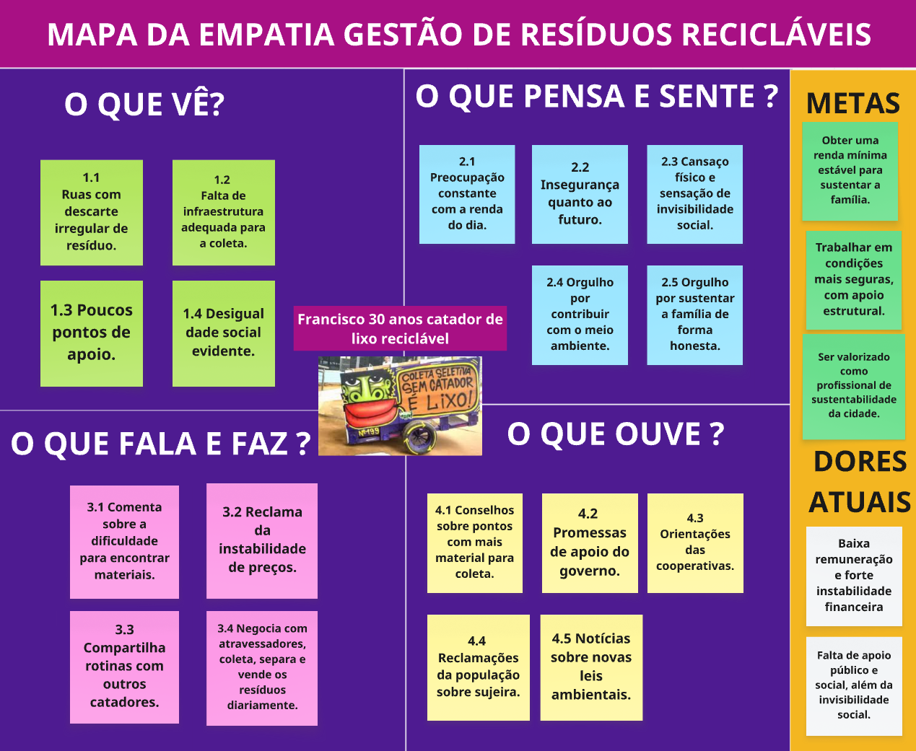
Figura 4 – Mapa da empatia para o projeto de gestão de resíduos com foco na mão de obra de coleta
Fonte: Elaborada pelo autor (2025)
Esse mapa da empatia foi construído utilizando a ferramenta Miro, disponível em https://miro.com. Com a conclusão desse mapa, temos uma ideia adequada e equilibrada do nosso principal usuário. Aqui, revelamos não apenas suas ações, mas também seus sentimentos, percepções, influências e desafios no dia a dia, sendo possível enxergar além dos dados superficiais, entendendo a realidade vivida, suas dores, motivações e expectativas, o que direciona a construção de soluções mais humanas, eficazes e alinhadas às reais necessidades desse público.
A próxima entrega será criar a(s) persona(s) a partir do mapa de empatia, já que essa persona, ou seja, o principal usuário de nossa solução, precisa ser realista, humano e baseado em evidências, e não em “achismos”. O mapa da empatia sustenta a construção correta da persona, transformando dados em compreensão profunda do usuário, que é exatamente o objetivo da nossa necessidade nesse momento.

A partir dessas informações, a persona nasce como uma representação fiel do público, com comportamentos, motivações e desafios coerentes. Veja o resultado a seguir.
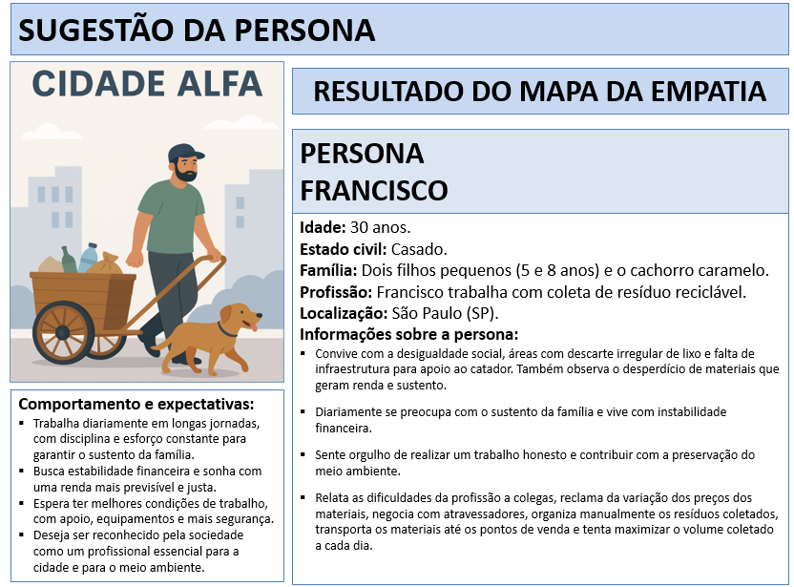
Figura 5 – Persona Francisco que trabalha com coleta de resíduos recicláveis
Fonte: Elaborada pelo autor (2025)
O 3º e 4º slide do arquivo Template_Exercicio_Guiado.pptx foi disponibilizado contendo a entrega feita pelo time “Os incríveis”. Analise essa entrega, junto com o seu grupo, para poder apoiar o desafio.
A nossa próxima entrega é a “Jornada do usuário”, que tem como objetivo compreender, de forma prática, como esse personagem irá viver o problema no mundo real, passo a passo. Essa jornada irá permitir visualizar cada etapa da experiência, desde a necessidade inicial até a entrega final do serviço, identificando pontos de contato. No caso do Francisco, a jornada evidencia como a tecnologia, por meio do aplicativo, atua como elo entre cidadão, profissional de coleta de resíduos, pontos de apoio e indústria, fortalecendo tanto a eficiência do processo quanto a geração de renda e o impacto social positivo.
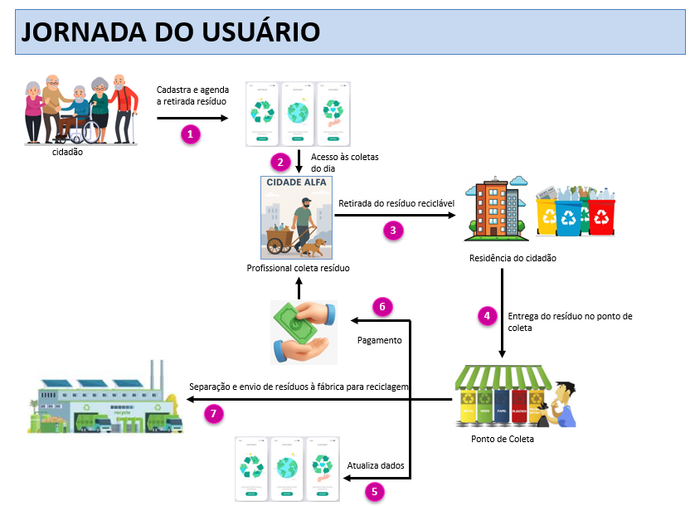
Figura 6 – Jornada da persona relacionada a coleta de resíduos recicláveis
Fonte: Elaborada pelo autor (2025)
Nessa solução, o cidadão realiza o cadastro e agenda a retirada do resíduo reciclável pelo sistema e, assim que possível, o profissional de coleta que está cadastrado nesse sistema acessa as solicitações do dia, desloca-se até a localização indicada e efetua a retirada do material. Após a coleta, o resíduo é entregue no ponto de apoio, onde são realizadas a atualização do sistema ReciclaData, o pagamento ao profissional pela coleta efetuada e a separação dos resíduos, que posteriormente serão enviados à fábrica para o correto processo de reciclagem.
O 5º slide do arquivo Template_Exercicio_Guiado.pptx foi disponibilizado contendo a entrega feita pelo time “Os incríveis”. Analise essa entrega, junto com o seu grupo, para poder apoiar o desafio.
Avançando em nossa proposta para o projeto de reciclagem de resíduos, chegamos à próxima entrega, que expressa a essência de nossa solução. Ela é chamada de “Visão do Produto”, que é uma declaração estratégica que atua como um caminho para a equipe ao longo de todo o processo de inovação, conectando, de forma clara, as necessidades reais dos usuários aos objetivos a serem alcançados, evitando ideias soltas e sem um propósito bem definido.
A visão do produto cria foco, evita dispersões e assegura alinhamento entre os times, informando onde queremos chegar, porque queremos chegar e qual valor será gerado no caminho, permitindo à equipe construir soluções com clareza, propósito e impacto real. Para o projeto de reciclagem de resíduos, a seguinte visão de produto foi gerada, em conjunto com o quadro “É Não é Faz Não faz”.
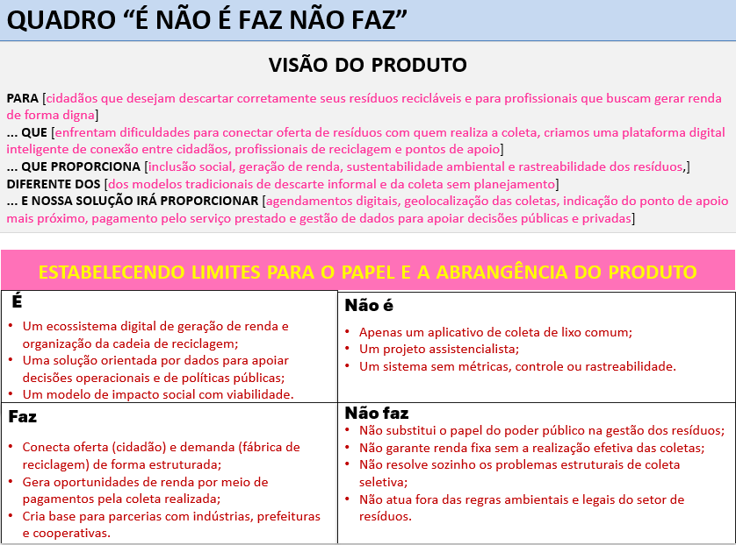
Figura 7 – Visão do produto e quadro “É Não é Faz Não faz”
Fonte: Elaborada pelo autor (2025)
O 6º slide do arquivo Template_Exercicio_Guiado.pptx foi disponibilizado contendo a entrega feita pelo time “Os incríveis”. Analise essa entrega, junto com o seu grupo, para poder apoiar o desafio.
Após preencher todas as informações, gere um arquivo PDF com a seguinte nomenclatura 3_4_5_6_<nome_grupo> _MapaEmpatia_Persona_JornadaUsuario_VisaoProduto.pdf.

5 AVANÇANDO NAS REGRAS DE NEGÓCIO E REQUISITOS DO SISTEMA
Após a imersão no problema e a definição clara da visão do produto e do escopo da solução, torna-se essencial avançar para a etapa de persistência dos dados da solução definida. Para iniciar de forma adequada, vamos entender a importância das regras de negócio e dos requisitos funcionais e não funcionais, pois esses elementos descrevem, de forma estruturada, o que o sistema irá armazenar em termos de dados e posterior geração de informações para originar insights de negócio.
As regras de negócio traduzem os processos e condições que governam a operação da solução. Já os requisitos funcionais definem as funcionalidades que o sistema precisa oferecer aos usuários. Por fim, os requisitos não funcionais estabelecem critérios de desempenho, segurança, usabilidade, confiabilidade e escalabilidade.
Para a nossa solução, as seguintes regras de negócio foram definidas:
Requisito | Tipo | Origem | Descrição das regras
O cidadão precisa se cadastrar na solução para solicitar a retirada de resíduos: nome, CPF, telefone e localização são informações essenciais. O cidadão pode alterar seus dados cadastrais. | Funcional | Negócio | Essas informações são obrigatórias e devem ser cadastradas via app. Somente o CPF válido deve ser inserido, e o telefone deve conter o DDD + número.
O tipo de resíduo a ser retirado deve ser informado: metal, papel e plástico são alguns exemplos. | Funcional | Negócio | Existem diversos tipos de resíduos possíveis de serem recicláveis. Todos eles devem ser cadastrados.
Os pontos de apoio devem ser cadastrados para que os profissionais de reciclagem possam realizar a entrega: nome do ponto de apoio, localização, horário de trabalho, telefone e contato devem estar cadastrados. | Funcional | Negócio | Os pontos de apoio devem ter sua localização e horário de trabalho sempre disponíveis e cadastrados pelo administrador do sistema.
O profissional de coleta de resíduo precisa se cadastrar na solução para solicitar a retirada de resíduos: nome, CPF, telefone, localização de sua residência e horário de trabalho são informações essenciais | Funcional | Negócio | Essas informações são obrigatórias e devem ser cadastradas via app pelo próprio profissional. O CPF tem que ser válido e é possível fazer alterações e tornar esse cadastro ativo ou inativo.
Uma agenda de entrega deve ser informada pelo cidadão: data e hora sugerida da retirada, localização, contato de retirada, tipo de resíduo e quantidade estimada devem ser informados. | Funcional | Negócio | A agenda é a principal forma de contato entre o cidadão e o profissional de coleta de resíduos. Todas as informações devem ser obrigatórias e cadastradas pelo cidadão.
Cada solicitação de coleta pode ser atendida por apenas um profissional por vez. | Funcional | Negócio | Após a agenda de coleta estiver disponível, apenas um profissional de reciclagem é responsável em atendê-la.
Todo resíduo coletado deve ser entregue obrigatoriamente em um ponto de coleta credenciado pelo sistema. | Funcional | Negócio | Tanto o cidadão quanto o profissional podem fazer a entrega da coleta de resíduos. Além disso, todos recebem o valor por essa entrega em um ponto de coleta.
O sistema deve garantir a segurança dos dados dos usuários, utilizando autenticação, controle de acesso e criptografia das informações sensíveis. | Não Funcional | Tecnologia | A segurança dos dados deve ser feita e implementada pelo time técnico.
O sistema deve possuir alta disponibilidade e desempenho, suportando acessos simultâneos de cidadãos, coletores e pontos de coleta sem degradação crítica do serviço. | Não Funcional | Tecnologia | A equipe de infraestrutura tem que garantir que a aplicação esteja no ar 24x7 para todos os dias da semana.
Realizar backup dos dados 1 vez ao dia. | Não funcional | Tecnologia | O backup deve ser feito em cloud e gerenciado pela equipe técnica de TI. Essa atividade deve ser realizada na madrugada, em que há menos movimento.
Quadro 2 – Requisitos para definição do projeto de banco de dados de reciclagem de resíduos
Fonte: Elaborado pelo autor (2025)
O 7º slide do arquivo Template_Exercicio_Guiado.pptx foi disponibilizado contendo a entrega feita pelo time “Os incríveis”. Analise essa entrega, junto com o seu grupo, para poder apoiar o desafio.
Após preencher todas as informações, gere um arquivo PDF com a seguinte nomenclatura 7_<nome_grupo>_Regras_Negocio_Requisitos.pdf.

6 PROJETO CONCEITUAL DO BANCO DE DADOS
A última entrega essencial para essa fase do PBL refere-se ao projeto conceitual de dados, que é a representação de alto nível da estrutura das informações do sistema, normalmente expressa por meio de modelos conceituais como o Diagrama Entidade-Relacionamento (DER), garantindo que o armazenamento de dados reflita corretamente a realidade do negócio.
Para realizar essa entrega de maneira adequada, precisamos seguir todas as informações geradas na parte de regras de negócios e requisitos, ou seja, a entrega anterior feita pelo grupo “Os incríveis”. Veja a devolução feita do projeto conceitual de banco de dados, em que foi utilizada a ferramenta Oracle Data Modeler.
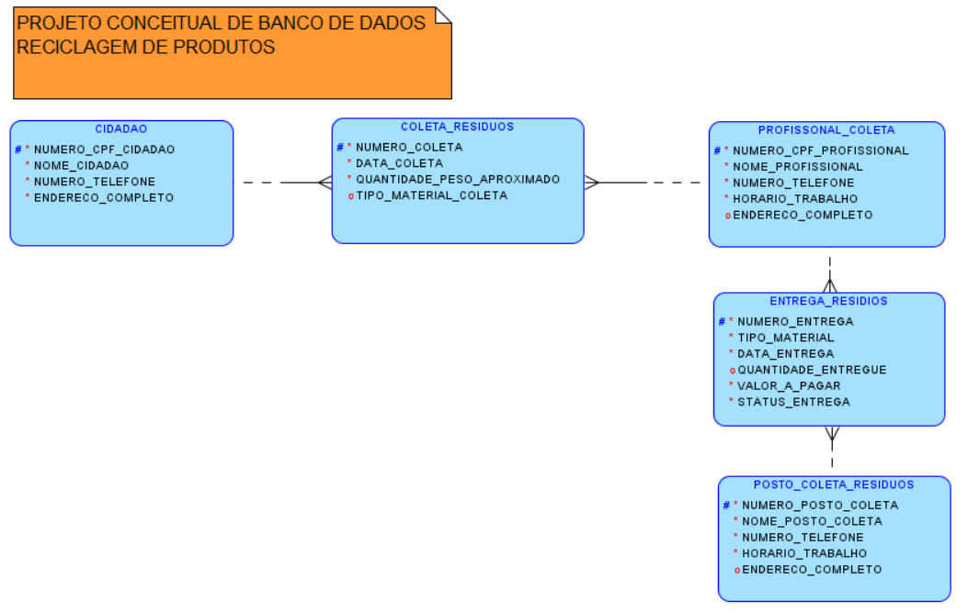
Figura 8 – Projeto conceitual de banco de dados - ReciclaData
Fonte: Elaborada pelo autor (2025)
Para fazer uma entrega adequada, gere um arquivo PDF com a seguinte nomenclatura 8_<nome_grupo>_Projeto_Conceitual_Dados.pdf.

7 ORIENTAÇÕES FINAIS
Após a conclusão de todas as entregas realizadas ao longo do desenvolvimento do Projeto Base Learning (PBL), cada grupo deve organizar todo o material produzido em um único arquivo no formato .zip.
Para facilitar a organização e correção, esse arquivo deve conter todos os entregáveis, devidamente nomeados e organizados, respeitando rigorosamente a sequência de entregas apresentada na figura a seguir.
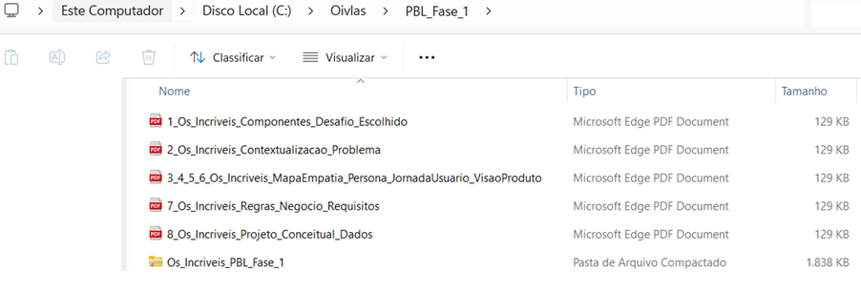
Figura 9 – Sugestão para nome dos arquivos a serem entregues
Fonte: Elaborada pelo autor (2025)
É fundamental que cada entrega esteja clara, padronizada e de fácil acesso para a equipe responsável pela correção e feedback do material produzido.
Sugerimos fortemente que, após gerar o arquivo final compactado (.zip), o grupo confira atentamente os seguintes pontos:
- Todos os entregáveis obrigatórios precisam estar presentes;
- Todos os arquivos estão corretamente nomeados;
- Cada arquivo de entrega esteja no formato PDF;
- Verificar se não há arquivos duplicados, incompletos ou corrompidos.
A entrega final representa a consolidação de todo o trabalho desenvolvido ao longo da fase, sendo essencial demonstrar zelo, organização, profissionalismo e coerência com a proposta do desafio.

Um material bem estruturado reflete diretamente o comprometimento e a maturidade da equipe no desenvolvimento do projeto. Caso tenha alguma dúvida em relação a sua entrega, o grupo deve buscar orientação com o tutor da turma com antecedência, evitando ajustes de última hora.
Desejamos um excelente desafio a todos!

REFERÊNCIAS
AGÊNCIA Brasil. Índice de reciclagem no Brasil é de 4%, diz Abrelpe. Agência Brasil, 2022. Disponível em: https://agenciabrasil.ebc.com.br/geral/noticia/2022-06/indice-de-reciclagem-no-brasil-e-de-4-diz-abrelpe. Acesso em: 16 dez. 2025.
ASSOCIAÇÃO BRASILEIRA DE RECUPERAÇÃO DE PAPEL E PAPELÃO (ABRERPI). Crise sem precedentes na reciclagem do Brasil após quase 14 anos de Política Nacional. Disponível em: https://www.abrerpi.org.br/noticias/noticia/crise-sem-precedentes-na-reciclagem-do-brasil-apos-quase-14-anos-de-politica-nacional. Acesso em: 12 dez. 2025.
ASSOCIAÇÃO BRASILEIRA DE RESÍDUOS E MEIO AMBIENTE (ABREMA). Reciclagem de resíduos chega a 8% no país com trabalho informal, aponta estudo. ABREMA, 12 Dez. 2024. Disponível em: https://www.abrema.org.br/2024/12/12/reciclagem-de-residuos-chega-a-8-no-pais-com-trabalho-informal-aponta-estudo/. Acesso em: 16 dez. 2025.
MINISTÉRIO DO DESENVOLVIMENTO, INDÚSTRIA, COMÉRCIO E SERVIÇOS (MDIC). Brasil ganha plataforma inédita de rastreamento de plástico e promove reciclagem. Brasília: Governo do Brasil, 31 Jul. 2024. Disponível em: https://www.gov.br/mdic/pt-br/assuntos/noticias/2024/julho/brasil-ganha-plataforma-inedita-de-rastreamento-de-plastico-e-promove-reciclagem. Acesso em: 16 dez. 2025.
MIRO. Miro — ferramenta colaborativa de trabalho visual. Disponível em: https://www.miro.com/. Acesso em: 16 dez. 2025.
RECICLAGEM BRASIL. Disponível em: https://www.reciclagembrasil.com.br/. Acesso em: 16 dez. 2025.

